Rallye Lecture Cycle 3 | Aguri et le vieil homme qui faisait fleurir les cerisiers  Grégoire Vallancien (éditions Lire C’est Partir) |  | 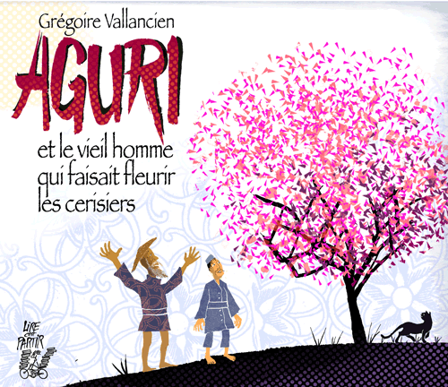
1 - Que trouve le chien du vieil homme en grattant la terre ?  a) Il trouve une marmite.  b) Il trouve des pièces d’or.  c) Il trouve un bébé abandonné. |  | 6 - Qu’arrive-t-il de magique aux cerisiers du vieil homme ?  a) Les cerisiers refleurissent.  b) Les cerisiers produisent des cerises géantes.  c) Les cerisiers se mettent à danser.
2 - Que fait Aguri au chien du vieil homme ?  a) Aguri étrangle le chien du vieil homme.  b) Aguri noie le chien du vieil homme dans une rivière.  c) Aguri frappe le chien du vieil homme avec un bâton. |  | 7 - Que se passe-t-il avec les cerisiers du seigneur ?  a) Des cafards sortent des cerisiers.  b) Les cerisiers meurent les uns après les autres.  c) Les cerisiers sont volés par des brigands.
3 - Que se passe-t-il quand le vieil homme enterre son chien sous un arbre ?  a) L’arbre pousse très vite.  b) L’arbre meurt.  c) L’arbre se met à parler. |  | 8 - Que fait le seigneur d’Aguri ?  a) Le seigneur embauche Aguri.  b) Le seigneur envoie Aguri en prison.  c) Le seigneur donne de l’or à Aguri.
4 - Quand Aguri utilise le mortier du vieil homme, que se passe-t-il ?  a) Le mortier brûle les mains d’Aguri.  b) Le mortier transforme le riz en rats.  c) Le mortier devint tout mou. |  | 9 - Qu’offre le vieil homme à Aguri ?  a) Le vieil homme offre un chien à Aguri.  b) Le vieil homme offre du riz à Aguri.  c) Le vieil homme offre un manteau et des outils à Aguri.
5 - Pour se venger, que fait Aguri ?  a) Aguri casse le mortier en deux.  b) Aguri jette le mortier au feu.  c) Aguri lance le mortier dans la mer. |  | 10 - Comment Aguri trouve-t-il le bonheur ?  a) Il devient heureux en aidant les autres.  b) Il devient heureux en volant le vieil homme.  c) Il devient heureux en remplaçant le seigneur.

Rallye Lecture Cycle 3 |  |  |  |  | Aguri et le vieil homme qui faisait fleurir les cerisiers  Grégoire Vallancien (éditions Lire C’est Partir)
CORRECTION
1 - Que trouve le chien du vieil homme en grattant la terre ?  b) Il trouve des pièces d’or. |  |  |  |  |  |  | 6 - Qu’arrive-t-il de magique aux cerisiers du vieil homme ?  a) Les cerisiers refleurissent.
2 - Que fait Aguri au chien du vieil homme ?  c) Aguri frappe le chien du vieil homme avec un bâton. |  |  |  |  |  |  | 7 - Que se passe-t-il avec les cerisiers du seigneur ?  a) Des cafards sortent des cerisiers.
3 - Que se passe-t-il quand le vieil homme enterre son chien sous un arbre ?  a) L’arbre pousse très vite. |  |  |  |  |  |  | 8 - Que fait le seigneur d’Aguri ?  b) Le seigneur envoie Aguri en prison.
4 - Quand Aguri utilise le mortier du vieil homme, que se passe-t-il ?  b) Le mortier transforme le riz en rats. |  |  |  |  |  |  | 9 - Qu’offre le vieil homme à Aguri ?  c) Le vieil homme offre un manteau et des outils à Aguri.
5 - Pour se venger, que fait Aguri ?  b) Aguri jette le mortier au feu. |  |  |  |  |  |  | 10 - Comment Aguri trouve-t-il le bonheur ?  a) Il devient heureux en aidant les autres.
Question | 1 | 2 | 3 | 4 |  | 5 |  | 6 | 7 | 8 | 9 | 10
Points | 1 | 1 | 1 | 1 |  | 1 |  | 1 | 1 | 1 | 1 | 1

